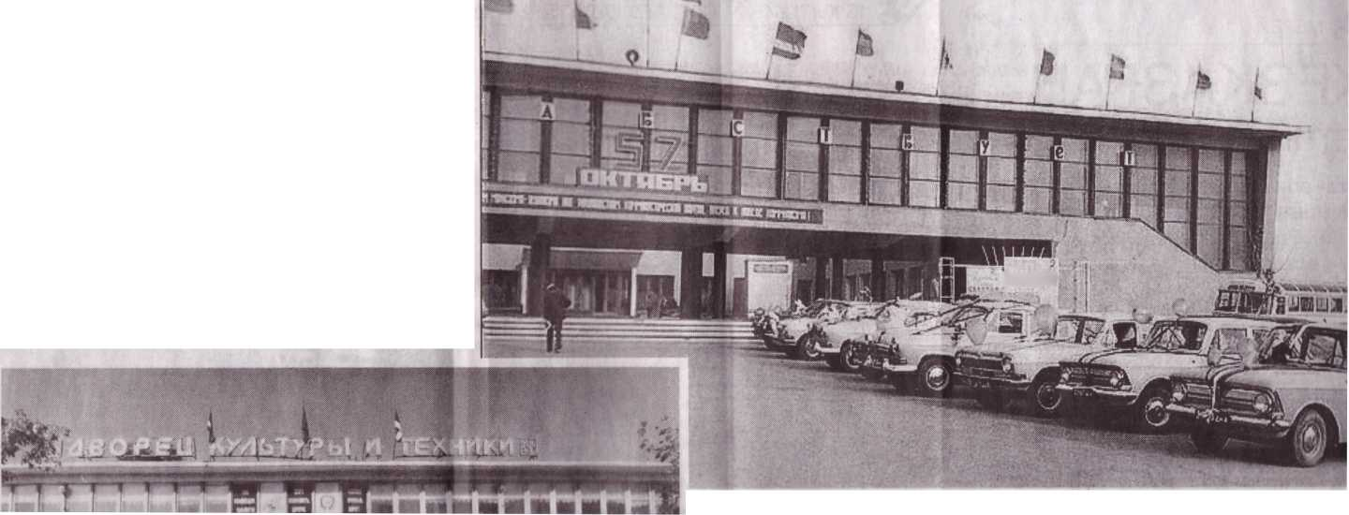

ШАРАЙНА № 33, 13 қыркүйек

МЕРЕЙ

13 ҚЫРКҮЙЕК - СӘТБАЕВ ҚАЛАСЫНЫҢ ТУҒАН КҮНІ

КЕМЕҢГЕР ХАЛҚЫМНЫҢ ДАНАСЫ, СӘТБАЕВ - ДОСТЫҚТЫҢ ҚАЛАСЫ!
Тарих тереңінде
1
Кенді аймақ жайлы мәліметтер сонау тарих тереңінен басталады. Жезқазған мыс кен орын- дары жайлы деректер көне грек тарихшысы Геродот- қа да мәлім болған. Ме- ле-Құдық аймағында орта ғасырға тән мыс балқыту пеші бар зауыт ауласы табылған. Меле-Құдық жеріндегі көне кен қазу жұмыстары көптеген ұсақ карьерлерден және төмен- детіліп қазылған жер асты жолы, ұзындығы 20-30 ме- трді құрайтын бағандары бар үңгірлерден құралған. Оларды чудтық неме- се қалмақтың найзалар деп атап кеткен. Алғашқы кеншілер табиғатта таза қалпында кездесетін мыс түрлерін шығарған.
академик Қаныш Иман- тайұлы Сәтбаевтың есімімен тікелей байла- нысты.
Революцияға дей- ін мұнда мыс рудасын өндіру мен өңдеуді іс жүзінде жолға қойған, тіпті темір жол салуды бастаған ағылшындар қоныстанды. Бірақ өл- кенің нағыз дамуы кеңес өкіметі тұсында болды. Орыс көпесі Никон Уша- ков тапқан кен көздері- не «Покровск», «Зла- тоусовск», «Никольск», «Крестодвиженск», «Спасск» деп ат қойып,

1954 жылдың 20 желтоқ- аталды. Тәуелсізд
сы құрамына ірі Оңтүстік. Солтүстік, Шығыс, Батыс, Анненский, Жыланды және Жомарт кеніштері байыту фабрикасы кірді Бүгінде «Қазақмыс» кор-порациясының құрамын- дағы кеніштер мыс кенін өндіріп, елдің өркендеу- іне сүбелі үлес қосуда. Кен орындарында 10 мыңға жуық адам еңбек етуде. Бұдан бөлек 7 ірі кәсіпорын бар.
Әр төбені, әр тасты, өзеннің әр сағасын көр- некті ғалымдар - геолог Қаныш Сәтбаев пен ар- хеолог Әлкей Марғұлан

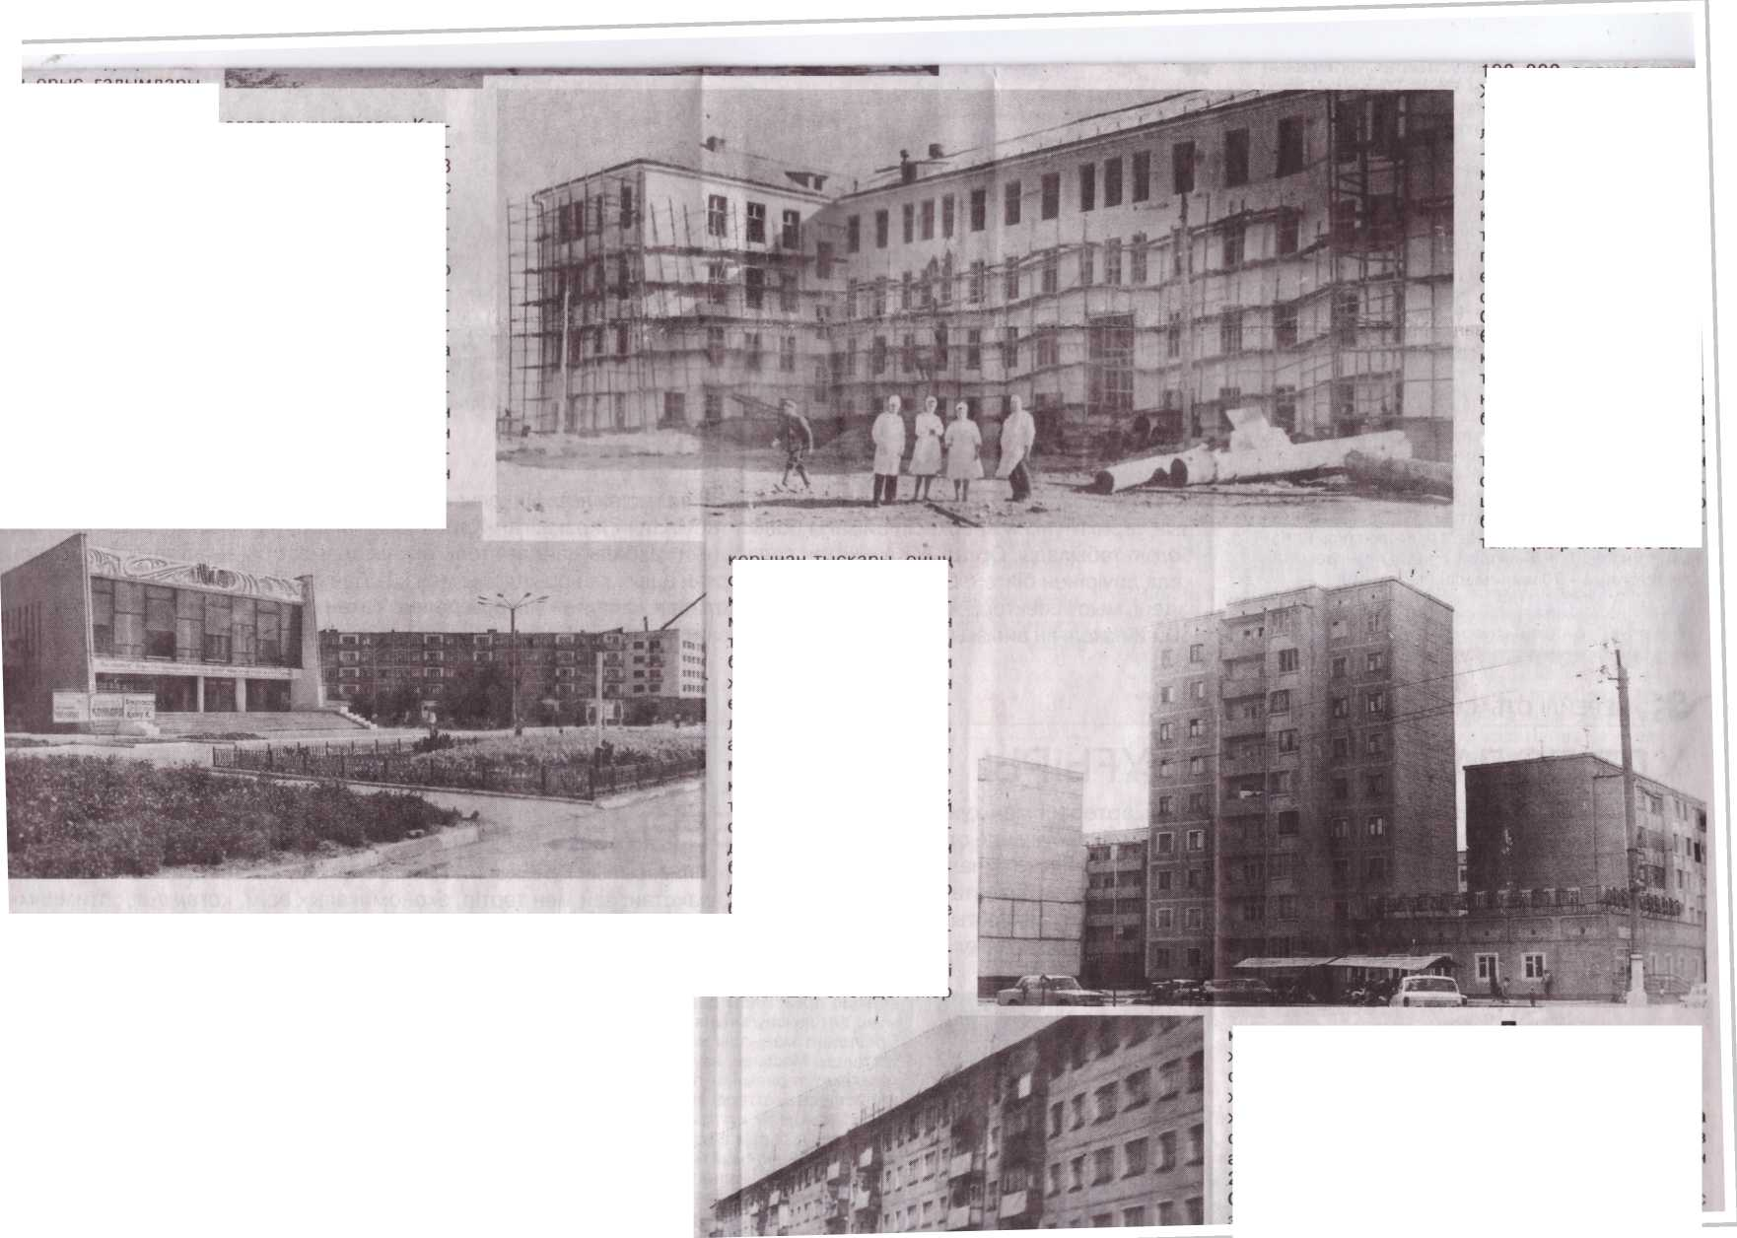
зерттеді. Қаныш Сәтба- евты сәтбаевтықтар та- у-кен және металлургия қаласының негізін қала-
Алдағы уақытта
Жезқазған мен Сәтбаев
қалалары бірігіп, үлкен
шаһарға айналмақ.
Үкімет мақұлдаған бас
ған орыс ғалымдары
чков (1847ж.) пен Фаль-
нің (1771 ж.) күнделік-
рінде Жезқазған-Қар-
қбай-Жезді жерлері мыс
ніштеріне керемет бай
ендігі жайлы және оны
не заман мен орталық
сырлардан-ақ шыға-
рып келгендігі туралы жа-
лған. Олар тіпті, Жезді
лін мыс көлі деп атап
кен.
Сәтбаев қаласының
ңайынан көне құрылыс
кері ретінде ескерт-
тер мен тас адамдар
сінін кездестіруге бола-
. Қалған іздерден көне
амдардың мыс өңдеу
ысын қандай тәсіл- жүргізгендігін білуге іды. Мұндай іздерді қазған кен орындары- он алты жерінде кез- іреміз. Олар Петро, >о, Златоуст, Кресто, вск, Никольск, Кар- к сияқты кен орын-
Сәтбаев қаласының ялары бұл жерлерді агымен атап кеткен. алға Досхан жері. ан - қазақ көшпенңыз бойынша күші-
олардың құжаттарын Көк-
шетау дуанының аға сұл-
танына тапсырады. 1908
жылдың күзінде алты мыс
кен орны мен Байқоңыр-
дағы көмір шахталары-
ның бас кеңсесі Лондон-
да орналасқан «Атбасар
мыс кен орындары» ак-
ционерлік қоғамына са-
тылады. Ал, 1912 жыл-
дың желтоқсан айында
акционерлік қоғам зау-
ыт салуға қаулы қабыл-
дайды. Шығысында кен
шахталары шоғырланған
Жезқазғанның, батысын-
да отын көзі орналасқан
Байқоңырдың ортасын- дағы Қарсақбайға қалауы түскен ағылшындар жерді жергілікті байлардан отыз жылға жалға алып, 1913 жылы зауыт құрылысына кіріседі.
1925 жылы 10 мау- сымда одақтық дәреже- дегі «Атбасартүстімет» тресі құрылады. 1928 жылы 16 қыркүйекте балқыту пеші қыздыруға қойылады. 10 қазанда оның қызуы 1400 гра- дусқа жетіп, алғашқы
қорынан тысқары, оның
сарқылмас қазынасы
кен жыныстарының құра-
мында сирек кездесетін
түсті металдардың қоры
бар екеніндігін ғылыми
жолмен зерделеп шыққан
еді. Яғни, 20-дан аса түр-
лі химиялық элементі,
атап айтқанда, қорғасын,
мырыш, алтын, күміс,
кадмий, сурьма, селен,
теллур, рений, осмий
сияқты бағалы метал-
дарды өндірістік жолмен
бөліп алу арқылы кен өн-
діруден түсетін қыруар
байлықты еселей түсуге
болады. Осы аталғандар-
дың ішінде, ғалым-гео-
логтардың деректері
бойынша, әлемдегі жер
кеншілерге арналып жаңа
жұмысшылар поселкесі
салына бастайды. 1956
жылы салынып жатқан
жаңа жұмысшылар по-
селкесіне Никольск деген
ат беріледі. 1973 жылы
25 желтоқсанда Қазақ
ССР Жоғарғы Кеңес Пре-
100 000 адамға жуы Жезқазған қаласына
16 шақырымда орна
ласқан. Негізгі өндіріс
- мыс. Қала тұрғындарі
к п ұлтты, тату-тәтті бір
лікте өмір сүруде. Жазі құрғақ, қысы қатты, кон
тинеттік аймақ. Қаракен
гір, Сарыкеңгір, Жезд
өзендері Жезқазған қала
сының маңында қосылып
Сарысу өзеніне құяды
Өзен маңында тал, терек
қайың, қарағаш, шілік
тоғайлар өседі, жан-жа-
нуарлар мен құстарға
бай. Бұрында осы қала
орналасқан жерде көк-
темде қызғалдақтар мен
сарғалдақтар, бәйше-
шектер қалың өсетін. Жер
бетін кілемдей құлпырта-
тын. Қазір олар өте аз.
Даму
жолында

Мира Шахат

санды су аидыны орна- ласып, айналасына ағаш отырғызылған. Аңызға сүйенсек, бұл құдық әрқа- шан суға толып тұрған.

Топырағында дананың ізі қалған
Сәтбаев қаласының тарихы Жезқазған кен- ді аймағын жан-жақты зерттеп, оның қазба бай- лықтарын игеру жөнінде теңдессіз еңбек еткен қазақтың ұлы ғалымы,
•
17 шахталары болды. Шахталық өңдірістер Жезқазған мыс басқар- масымен біріктірілді.
1958 жылы аймақтың барлық түсті металлур- гия кәсіпорындарын қосқан кен металлургия комбинаты құрылды. Кей- ін ол «Түстімет» ғылыми өндірістік бірлестігі деп аталды. Бұл ірі кәсіпорын 1995 жылы дүниежүзілік аты бар ірі мыс компания- сы болып келетін «Қазақ- мыс» корпорациясына ауысты. Сәтбаев қаласы өндірістік объектілерінен «Қазақмыс» корпорация-

ушысы ретінде құрмет- тейді. Қаныш Имантайұлы Сәтбаевтың геологиялық, ғалымдық өмір жолы біздің өңірмен бірге да- мыды. Ғалым Жезқазған жайлы түпсіз терең еңбек жазып, Ұлытау өңірінің бақытты тағдыры үшін күресті, күресіп қана қой- май, жеңіске жетті.
Қаныш Сәтбаев Ор- талық Қазақстан- ның прогноздық- металлогениялық картасын жасағанда біздің өңірде мол мыс
қойнауындағы ренийдің 30%-ы, ал, осмий-187 изотопының 99%-ы мыс кендерінің құрамында шоғырланған екен.
Қаныш атындағы қала жыл сайын өсіп-өркен- дей түсуде. Топырағында дананың ізі қалған қала- да бұл күндері Қ.Сәтбаев атындағы көше, мектеп, ғалымның ескерткіші бой түзесе, қазақтың бірту- ар ұлының ізбасарлары жарқын істердің жасам- паз жалғастырушысы бола білуде.
мында болады. Ал, 1936 жылдың 29 мамырынан бастап Қарағанды облы- сының құрамына кіреді. Оңтүстік Қазақстан құра- мында болған Жезқазған кеніштері, барлық кен базаларымен бірге 1926 жылы Қарсақбай ауда- ны құрылғаннан кейін соның құрамына кіреді. 1940 жылдың 26 мамыр- дағы Қазақ ССР Жоғарғы Кеңес Президиумының өкіміне байланысты Қар- сақбай ауданы Жезқазған ауданы болып ауысады.
қыркүйекте Никольск қа- ласының атауы Сәтбаев қаласы болып ауыстыры- лады. Ал, 1997 жылы Сәт- баев қаласы Қарағанды облысының қарамағына өтеді.
Іргетасы 1954жылы- мысшы поселкасы ретін- де қаланып, Никольский аталған бұл мекен 1973 жылы қала мәртебесін алды. Қазақ КСР жоға- ры советі Президиумы- ның қаулысы бойынша Жезқазған облысының Никольский қаласы 1990 жылдың 13 қыркүйегінде Сәтбаев қаласы болып

